

**POZIVNICA ZA BOŽIĆNI MEDITERANSKI SAJAM ZDRAVE PREHRANE, LJEKOVITOG BILJA I ZELENOG PODUZETNIŠTVA**

**DUBROVNIK, HOTEL RIXOS PREMIUM,  09 – 13. prosinca 2025.g**

Dragi prijatelji, poslovni partneri i suradnici od srca Vam zahvaljujemo na povjerenju u protekloj godini.

Nadamo se da će nam **Božićni mediteranski sajam kojega prvi put organiziramo u ovoj  godini**, a na temelju vaših želja koje ste iskazali u provedenoj anketi na 23.mediteranskom sajmu u Hotelu Rixos u Dubrovniku, donijeti puno pozitivnih i uspješnih poduzetničkih priča, a vaš Mediteranski sajam bit će vam podrška kao i uvijek u unapređenju poslovanja, boljem plasmanu i vidljivosti vaših proizvoda na tržištu.

**Stoga pozivamo sve zainteresirane koji se do sada nisu prijavili da se prijave na Božićni mediteranski sajam zdrave prehrane, ljekovitog bilja i zelenog poduzetništva, koji će se održati  u pred božićnom i novogodišnjem ozračju od 09-13. 12. 2025. godine u hotelu Rixos Premium Dubrovnik 5*,  koji se nalazi u neposrednoj blizini Starog Grada Dubrovnika.**

**Posebno naglašavamo kako je sajam izložbenog i prodajnog karaktera, vrlo dobro posjećen, među ostalim i zahvaljujući činjenici da je posjetiteljima ulaz besplatan.**

Rezervaciju za smještaj izvršite direktno preko **hotela Rixos Premium Dubrovnik.**

**U kompletu obrazaca se nalazi formular PRIJAVNICA koju ćete ispuniti i poslati zajedno sa uplatnicom kotizacije na e-mail**[mediteranski.sajam.du@gmail.com](mailto:mediteranski.sajam.du@gmail.com)

Komplet obrazaca možete preuzeti i na našoj Web stranici:  [www.mediteranski-sajam.com](http://www.mediteranski-sajam.com/)

Molimo sve zainteresirane radi velikog interesa koji se temelji na prispjelim pred rezervacijama    da što prije popune prijavnicu i postupe po zadanim uvjetima.

**POSEBNA NAPOMENA za  2026 .g :**

**Redovni 24.mediteranski sajam zdrave prehrane, ljekovitog bilja i zelenog poduzetništva, održati će se kao i svake godine sredinom ožujka mjeseca, od 10 – 14. ožujka, 2026.g  u Hotelu Rixos premium Dubrovnik , 5* Komplet prijavnih obrazaca biti će vam dostupan  od 16. prosinca 2025.g**

**Srdačan pozdrav,**

**Direktor i voditelj sajma: mr.sc.Vedran Kraljević    098 285355**

**PRIJAVNICA/PONUDA ZA SUDJELOVANJE**

**na Božićni mediteranski sajam zdrave prehrane, ljekovitog bilja i zelenog poduzetništva, hotel Rixos Premium Dubrovnik 5* 09. – 13. prosinca 2025.g**

**MOLIMO SVE DOLJE NAVEDENO UREDNO I TOČNO POPUNITI!**

Naziv i adresa tvrtke: _____________________________________________________________________________

____________________________________________________________________

OIB: ______________________

Tel: _____________________________________________ E-mail: _______________________________________

Web stranica: _________________________________ Facebook: _____________________________________

Odgovorna osoba: ________________________________________________________________________________

**KOTIZACIJA za izlagače u hotel u Rixos Premium Dubrovnik 5* iznosi 250 eura.**

**Cijena uključuje 2 m uređenog stola za 5 dana izlaganja na Sajmu (prvi dan je rezerviran za uređenje prostora izlagača), piće dobrodošlice i dalmatinske klape koje će zabavljati izlagače i posjetitelje.**

**Napomena:**

**Svim izlagačima koji koristite smještaj u hotelu Rixos Premium Dubrovnik organizator Sajma osigurava parking.**

**Minimalna zakupnina stola je 2 m za svakog navedenog izlagača, bez obzira na to izlaže li skupno ili pojedinačno.**

**Cijena dodatnog metra stola iznad 2m iznosi 125 eura** **neovisno dali su izlagači u hotelu ili nisu (cijena uključuje 5 dana izlaganja na Sajmu)**

**Molimo unesite sljedeće podatke:**

Površina stola na kojoj želite izlagati **_______ met(a)ra**

Djelatnost tvrtke: ________________________________________________________________________________

Opis uzoraka koje želite izložiti:

______________________________________________________________________________________________

Na sajmu će biti nazočni predstavnici tvrtke (ime i prezime):

Osoba za kontakt (ime, telefon, telefaks, e-mail): _______________________________________________________

Kao potvrdu molimo Vaš potpis:_____________________________________________________________________

Svojim potpisom prihvaćate Pravilnik Mediteranskog sajma koji se nalazi u prilogu **KOMPLET OBRAZACA.**

**Kotizaciju za izlaganje po ovoj ponudi uplatite na žiro račun Mediteranski sajam Dubrovnik j. d. o. o.**

**Fra Filipa Grabovca 7, 20000 Dubrovnik**

**HR2724070001100237587 OTP banka,**

**svrha doznake uplata kotizacija za Božićni mediteranski sajam Dubrovnik.**

**Račun dostavljamo svakom izlagaču za vrijeme trajanja sajma.**

**Molimo, prijavu i uplatu kotizacije pošaljete najkasnije do 30. listopada 2025.g** na adresu **e-pošte** [mediteranski.sajam.du@gmail.com](mailto:mediteranski.sajam.du@gmail.com)

Dodatne informacije možete dobiti na **mob. 098 285 355**

[www.mediteranski-sajam.com](http://www.mediteranski-sajam.com)

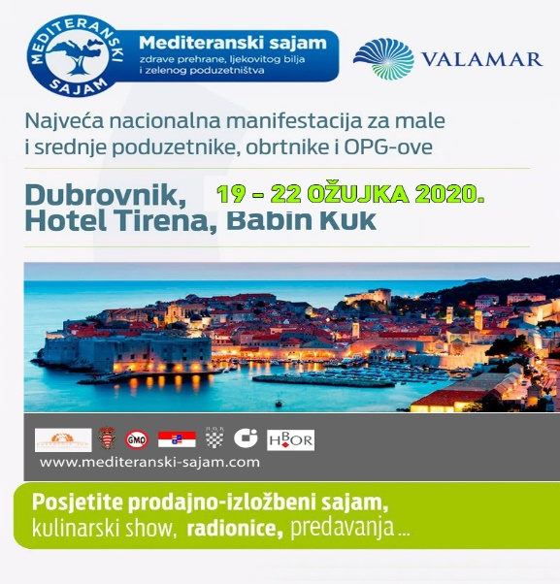

**Obrazac za rezervaciju smještaja**

Rixos Premium Dubrovnik

Liechtensteinov put 3

20000 Dubrovnik

Tel: 020 200 000

Web: [www.rixos.com](http://www.rixos.com)

**Naziv: Božićni Mediteranski sajam zdrave prehrane, ljekovitog bilja i zelenog poduzetništva**

**Datum: 07 – 15. 12. 2025.g**

Molimo ispunjeni formular poslati na adresu e-pošte: [dubrovnik@rixos.com](mailto:dubrovnik@rixos.com) ili kontaktirati kolege u rezervacijama: 020 200115.

Osobni podaci:

|  |  |
| --- | --- |
| Ime i prezime |  |
| Naziv i adresa tvrtke, OIB |  |
| Telefon |  |
| E-mail |  |

Rezervacija sobe:

|  |  |  |
| --- | --- | --- |
| Tip sobe i usluga | Cijena | Koju sobu i koliko soba rezervirate |
| Noćenje i doručak u standard/classic single sobi | 110 EUR po noći i sobi |  |
| Noćenje i doručak u standard/classic double sobi | 125 EUR po noći i sobi |  |
| Polupansionska večera | 30 EUR po osobi i danu |  |

Boravišna pristojba – 1,86 EUR po osobi i danu – nije uključena u cijenu.

Parking: EUR 8 po autu po danu

**Garancija i uvjeti otkaza rezervacije**

Otkaz rezervacije moguć je do 5 dana prije dolaska. U slučaju kasnijeg otkaza hotel će naplatiti iznos cijelog boravka.

Za potvrdu rezervacije potrebni su podaci kreditne kartice ili uplate po predračunu. Hotel neće teretiti karticu prije isteka otkaznog roka.

|  |  |
| --- | --- |
| Vrsta kreditne kartice |  |
| Ime vlasnika kartice |  |
| Broj kartice |  |
| Vrijedi do |  |
| CVC kod |  |

**Rezervaciju je moguće napraviti do 25. studenog 2025. po ovim cijenama.**

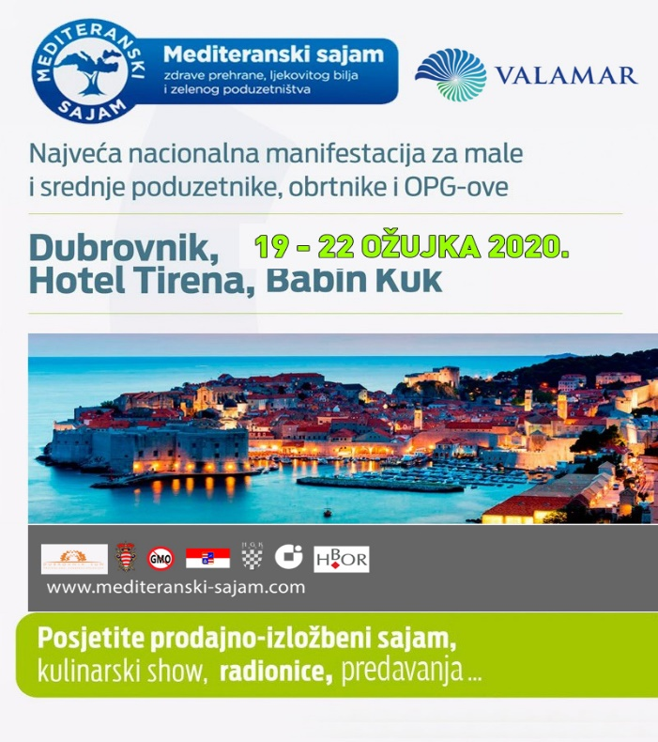

**Zaštita osobnih podataka**

Mediteranski sajam kao voditelj obrade vaših podataka poštuje vašu privatnost te se obvezuje na zaštitu vaših osobnih podataka.

**OBAVEZNO OZNAČITE ODGOVARAJUĆA POLJA KAKO BISTE MOGLI SUDJELOVATI NA SAJMU**

**PRIVOLA ZA OBRADU OSOBNIH PODATAKA**

**(sukladno uvjetima propisanim čl. 7 Uredbe (EU) 2016/679 Europskog parlamenta i Vijeća od 27. travnja 2016. o zaštiti pojedinaca u vezi s obradom osobnih podataka i o slobodnom kretanju takvih podataka te o stavljanju izvan snage Direktive 95/46/EZ (Opća uredba o zaštiti podataka)**

**DAJEM PRIVOLU ZA OBRADU OSOBNIH PODATAKA U SLJEDEĆE ODABRANE SVRHE:**

**u svrhu organizacije sajma, osobni podaci te podaci o proizvodima i poslovnoj djelatnosti**

**organizacije smještaja, osobni podaci, vrijeme dolaska i odlaska**

**marketinške svrhe, osobni podaci, e mail**

**Potvrđujem da sam upoznat/upoznata s tim da ovu privolu mogu u svakom trenutku povući te da je obrada do trenutka povlačenja zakonita.**

**Potvrđujem da sam suglasan/suglasna s tim da me Mediteranski sajam periodički obavještava o aktivnostima Sajma putem dostavljenih kontakt podataka**

**NAPOMENA: Privola se odnosi samo na navedene svrhe obrade i navedene kategorije osobnih podataka te se obrada osobnih podataka ne smije koristiti u druge svrhe. Obrada navedenih kategorija osobnih podataka provodit će se sukladno Općoj uredbi o zaštiti podataka i Zakonu o provedbi Opće uredbe o zaštiti podataka. Ako pojedinac želi povući privolu, to može učiniti pisanim putem na adresu e-pošte [mediteranski.sajam.du@gmail.com](mailto:mediteranski.sajam.du@gmail.com).

 

**09 – 13. 12. 2025.**

**PRAVILNIK I TEHNIČKI DETALJI U SVEZI IZLAGANJA NA SAJMU**

Zadovoljstvo nam je pozvati Vas na **Božični mediteranski sajam zdrave prehrane, ljekovitog bilja i zelenog poduzetništva** koji će se održati i ove godine u organizaciji **Mediteranskog sajma Dubrovnik j. d. o. o.** te u suorganizaciji Grada Dubrovnika, Dubrovačko-neretvanske županije, Obrtničke komore Dubrovačko-neretvanske županije, Hrvatske gospodarske komore – Županijske komore Dubrovnik, , u **hotelu Rixos Premium Dubrovnik 5* u neposrednoj blizini jezgre staroga grada Dubrovnika, od 09. do 13. ožujka 2025. g**

**Ovim putem želimo vam skrenuti pozornost na** **pravilnik i tehničke detalje u svezi izlaganja na Sajmu.**

**Na sajmu se mogu izlagati i prodavati isključivo proizvodi za ljudsku namjenu (hrana, piće, čajevi, ostali preparati od ljekovitog bilja, prirodna kozmetika i slično). Izričito se zabranjuje izlaganje i prodaja hrane kao i ostali rekviziti za kućne ljubimce.**

1. **Za sudjelovanje na Sajmu potrebno je imati svu potrebnu zakonsku dokumentaciju (registracija tvrtke, itd.) i postupati sukladno zakonima i propisima Republike Hrvatske. Dokumentacija uključuje sljedeće:**

- Prijavnicu za sudjelovanje na sajmu

- Presliku rješenja o upisu u:

- Upisnik registriranih objekata u poslovanju s hranom životinjskog podrijetla, ili

- Upisnik objekta odobrenih pod posebnim uvjetima ili Upisnik odobrenih objekata, te pripadajući Izvod ovisno o vrsti hrane.

Subjekti koji nisu upisani u odgovarajuće upisnike, a žele učestvovati na sajmu trebaju uputiti zahtjev Ministarstvu poljoprivrede, ribarstva i ruralnog razvoja **(www.mps.hr)** i dostaviti uz prijavu.

**Napomena: Odnosi se na izlagače koji izlažu proizvode životinjskog podrijetla.**

1. Molimo sve sudionike koji će se predstaviti svojim proizvodima (vina i alkoholna pića) s obvezom posjedovanja Prijave za upis u registar trošarinskih obveznika da ishode odobrenja za prigodnu prodaju navedenih proizvoda kod Carinarnice Dubrovnik.
2. **Izlagači sami brinu o dekoraciji svog izložbenog prostora.**
3. **Izlagači moraju osigurati nad stolnjak dizajna crvenih ili plavo bijelih kvadratića ili slično, radi ukupne kvalitete vizualnog dojma, te prekrivače za svoj izložbeni prostor preko noći.**
4. **Izlagači bi trebali osigurati produžne kabele, male rashladne uređaje za lako** **pokvarljive mliječne proizvode i sl.**
5. **Izlagači trebaju zaštititi PVC folijom prostor ispod i pored stola, voditi računa o čistoći i sprječavati onečišćenje.**
6. **Izlagači prilikom napuštanja sajma trebaju očistiti korišteni prostor od ambalaže i ostalih stvari i organizatoru vratiti uredan prostor.**
7. **Svi izlagači moraju voditi računa da na bilo koji način jedan drugome ne štete u vizualnom i sličnom smislu (reklamni pingvini, baneri…).**
8. **Raspored izlagača sastavlja isključivo organizator Sajma.**
9. **Potpisivanjem prijavnice prihvaćate gore navedene uvjete.**

Detaljnije informacije možete dobiti na:

**e-mail**: [mediteranski.sajam.du@gmail.com](mailto:mediteranski.sajam.du@gmail.com)[www.mediteranski-sajam.com](http://www.mediteranski-sajam.com) **Osoba za kontakt: Vedran Kraljević, mob. 098 285 355**